
Марія відвідує Єлизавету
Головна думка уроку: Ісус прийшов на землю. Тому я хочу стрибати від радості. (Повторюйте цю фразу протягом уроку.)
Біблійна історія: Луки 1:39-45
Ми допоможемо дітям дізнатись:
* Історію про те, як Марія відвідала Єлизавету
* Чому наш Спаситель Ісус робить нас радісними
* Способи, якими можна виразити цю радість
План уроку:
* Правила та урок
* Вільний час
* Молитва
* Спів
* Історія
* Вільний час
* Дошка відзнак * Молитва
* Правила

Підготовка та прибирання
Після уроку, будь ласка, покладіть все в свої місця.
Правила та урок
Пройдіться по правилах і поясніть, що за виконання правил, вони отримають стікер в кінці уроку.
Повторіть головну думку уроку 3-5 разів: Ісус прийшов на землю. Тому я хочу стрибати від радості.
Вільний час
Поставте таймер на 10 хвилин і поясніть діткам, що зараз вони можуть грати протягом 10 хвилин. Коли вони почують сигнал (продемонструйте сигнал, щоб вони знали, як він звучить), вони повинні все на місця та зібратись за столом для уроку.
Коли діти граються, говоріть з ними про те, що вони роблять, нагадуйте їм про головну думку уроку та шукайте можливості поговорити з ними про Бога та істину.
Молитва
Сядьте за головний стіл та спитайте, чи має хтось особливі потреби, за які вони хочуть молитись. Перед молитвою нагадайте всім про список особливих потреб, які мають діти чи вчитель, також нагадайте дітям подякувати Богу за нашу церкву та час разом. Візьміться по колу за руки, нехай кожен, хто хоче, помолиться, враховуючи вчителя.
Спів
Рекомендовані пісні:
* Радій завжди
* Божий мир як ріка
* Плід духа
Розіграйте історію/Історія з картинками
Попросіть дітей повторювати ключові фрази та дії під час розповіді. Або покажіть картинки під час розповіді. Або ж використовуйте комбінацію обох методів.
Ангел Гавриїл сказав Марії, що вона народить Ісуса (тримайте руки так, наче ви тримаєте дитину). Він також сказав їй, що її родичка Елизавета також збирається народити дитину, не зважаючи на те, що вона була дуже старшою (продовжуйте тримати руки так, наче ви тримаєте дитину). Елизавета та її чоловік Захарія не мали дітей (як їх звали? скажіть зі мною - Єлизавета та Захарія). Вони завжди хотіли дітей, але коли вони стали старшими, вони розуміли, що цього ніколи не станеться (піднесіть один палець вгору і помахайте них по сторонах). Але з Богом нема нічого неможливого, і Бог планував народити дитину (вказівний палець вгору). Одного разу Захарій служив у храмі, і ангел прийшов до нього і сказав йому, що він та Єлизавета матимуть сина (тримайте руки так, наче ви тримаєте дитину). Ангел сказав, що їхнього сина зватимуть Іваном, і він буде чудовим проповідником, який допоможе багатьом людям звернутися до Бога (як би звали їхню дитину? скажіть це зі мною - Іваном). Елизавета завагітніла так, як і сказав ангел, тож вони з Захарією чекала народження дитини (покладіть руки нижче грудей, та рухайте ними так, наче гладите животик вагітної жінки).
Після того, як ангел сказав Марії, що Елизавета вагітна, Марія вирішила поїхати в гості до Єлизавети (рухайте руками так, наче ви йдете). Вона хотіла побачити на власні очі, що Елизавета вагітна (покладіть руки нижче грудей, та рухайте ними так, наче гладите животик вагітної жінки). Коли вона підійшла до Єлизавети, вона побачила великий живіт Єлизавети і сповнилася радістю (зробіть щасливе обличчя і плескайте в долоні)! Вона вірила в те, що ангел сказав правду, і тепер вона побачила це своїми очима (вкажіть на ваші очі). Марія покликала Єлизавету - "Єлизавета, привіт!" (підніміть руку і помахайте нею) Коли Єлизавета почула голос Марії, маленький Іван стрибнув від радості в животі (зробіть щасливе обличчя і швидко підніміть руки вгору, а потім опустіть їх до ваших плечей)! Святий Дух одразу ж дав Єлизавети зрозуміти, що відбувається (вкажіть на скроню). Вона знала, що Марія вагітна, а Спаситель світу знаходиться в її животі (покладіть руки нижче грудей, та рухайте ними так, наче гладите животик вагітної жінки).! Єлизавета обняла Марію і сказала їй: “Яка ти благословенна, що станеш матір’ю нашого Спасителя! Коли я почула твій голос, дитина всередині мене стрибнула від радості!” (Зробіть щасливе обличчя і швидко підніміть руки вгору, а потім опустіть їх на плечі). Ще більше людей чули, що Спаситель, Ісус, скоро народиться , і це було приводом для великого святкування! (зробіть щасливе обличчя і плескайте в долоні)
Давайте практикувати наш урок. Ісус прийшов на землю. Тому я хочу стрибати від радості.
Вільний час
Дозвольте дітям робити те, що вони хочуть (нагадайте їм про правила), доки служіння не закінчиться. Поясніть, що коли вони почують звук таймера (відтворіть звук ще раз, щоб вони запам’ятали його), вони повинні завершити ігри, повернути все на свої місця і зібратися разом на підлозі.
Вони можуть гратись іграшками, займатись рукоділлям або мати перекус. Коли вони переходять до інших дій, вони повинні прибрати попереднє місце, покласти іграшки на свої місця.
Підготуйте рукоділля та перекус на окремих столах. Щоб займатись рукоділлям або їсти снек, діти повинні сидіти за столом. Не дозволяйте їм забирати щось зі столу.
На столі для перекусу покладіть сік (щоб кожній дитині вистачило по одному, слідкуйте, щоб ніхто не взяв більше), стакани, глечик з водою, дві тарілки з різними видами снеків, маленькі тарілки для дітей, та паперові рушники. Діти повинні мати змогу дістати снеки самостійно. Нічого страшного, якщо вони смітять. Проте, все, що вони намітять, повинні прибрати за собою. Підбадьорьте їх пробувати ще та інколи давайте поради, як не робити безлад.
На столі для рукоділля — розмальовки та рукоділля до сьогоднішнього уроку. Для малювання викладіть зображення розповіді та фломастери. Для рукоділля викладіть приклад поробки, паперові тарілочки, кольоровий папір, стрічки, дирокол та гумки. Наскільки це можливо, дозвольте дітям займатися рукоділлям самостійно; їм потрібна практика для розвитку різних навичок. Допоможіть лише у тому випадку, якщо їм це справді потрібно; поробка не повинна бути ідеальною! В результаті вони зроблять обличчя з ногами, які стрибають вгору та вниз, коли вони рухають гумку над обличчям.
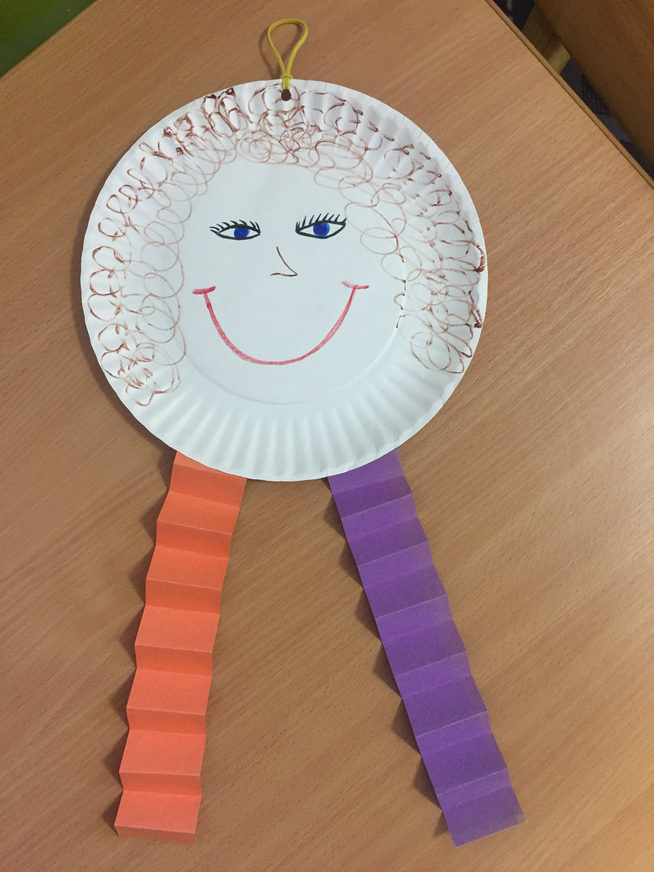
Звертайте увагу на те, коли закінчується служіння. Як тільки ви зрозуміли, що служіння закінчилось, ставте таймер на 1 секунду, щоб він задзвонив, і збирайте всіх дітей на підлозі.
Дошка Відзнак
Дайте стікери дітям які:
присутні
не порушували правила
принесли свої листочки “ Обговорення вдома ”
Кожна дитина, яка зібрала 25 стікерів може обрати приз з коробки.
Молитва
Вчитель молиться, дякує Богу за час, проведений разом і молиться за благословіння для кожної дитини, називаючи кожне ім'я.
Правила
Нагадайте дітям, що правила досі діють (навіть в коридорі та інших кімнатах). Нехай вони назвуть правила та погодяться слідувати ним.

